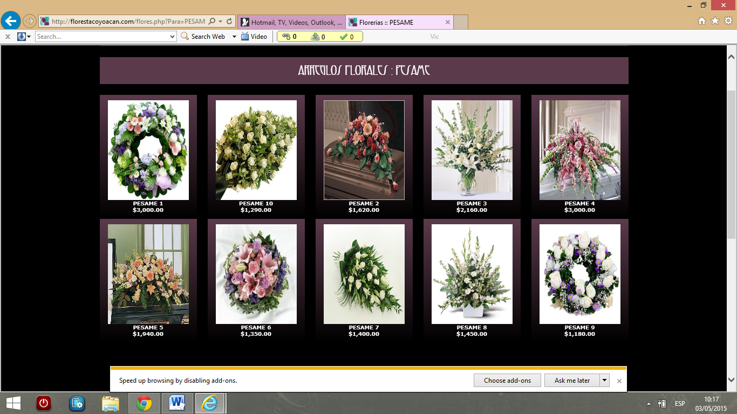

**LA FEDERACIÓN ECUATORIANA DE MUJERES DE NEGOCIOS Y PROFESIONALES – BPW ECUADOR**

Expresa sus más sentidas palabras de condolencia por el sensible fallecimiento de la distinguid**a Señora**

**IRALDA MARÍA ZAMBRANO VILLAVICENCIO**  
  
  
Madre de nuestras dilectas amigas y Socias Blanca y Lourdes Villavicencio Zambrano y abuelita de nuestras amigas y Socias Salomé, Valentina y Janeth Villavicencio Villavicencio.

Nos unimos al duelo que embarga a sus familiares y amigos, haciéndoles llegar, en tan difíciles momentos, nuestro sentimiento de apoyo y solidaridad.

Eco. Dolores Otáñez Eco. Laura Acuña

**PRESIDENTA BPW ECUADOR SECRETARIA BPW ECUADOR**

Quito, mayo de 2015